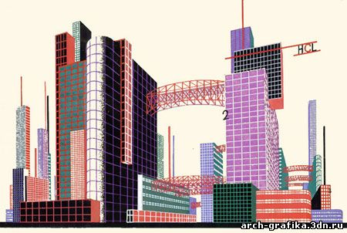
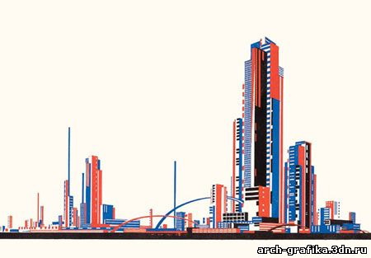
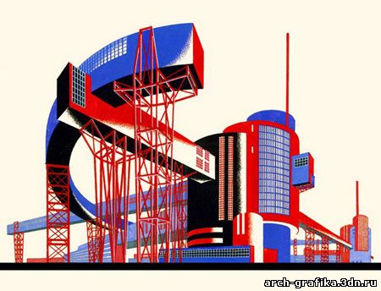
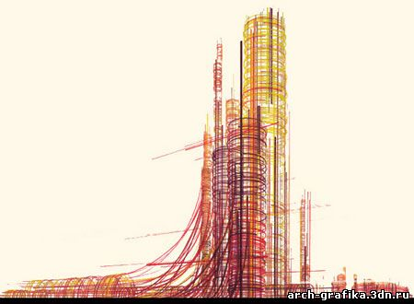
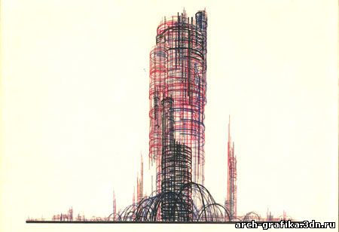
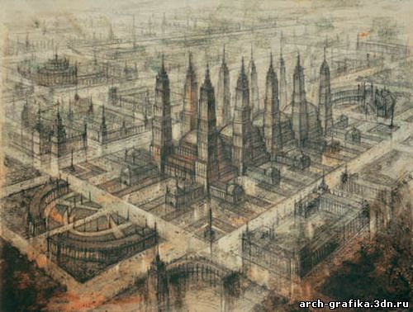
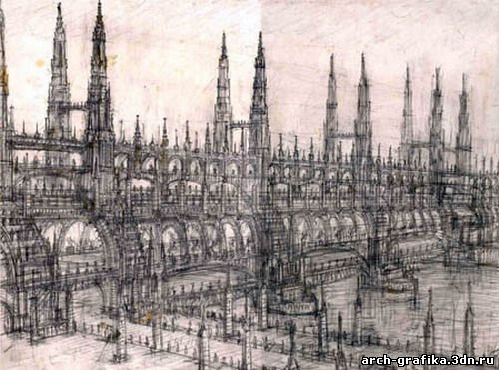
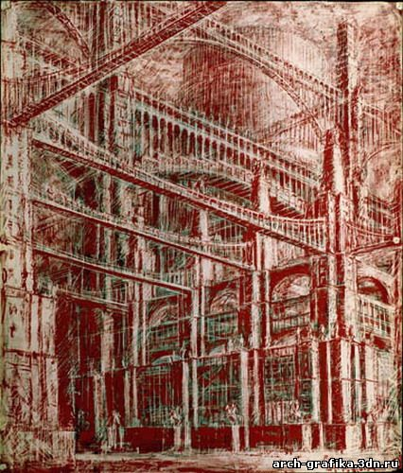
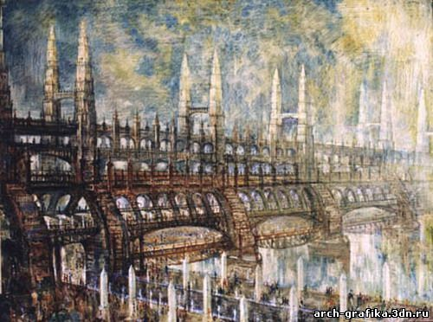
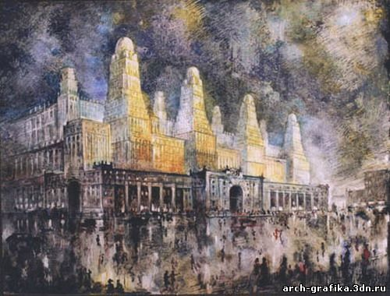
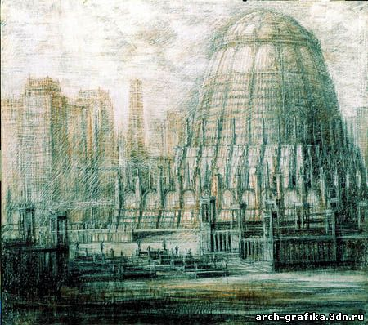
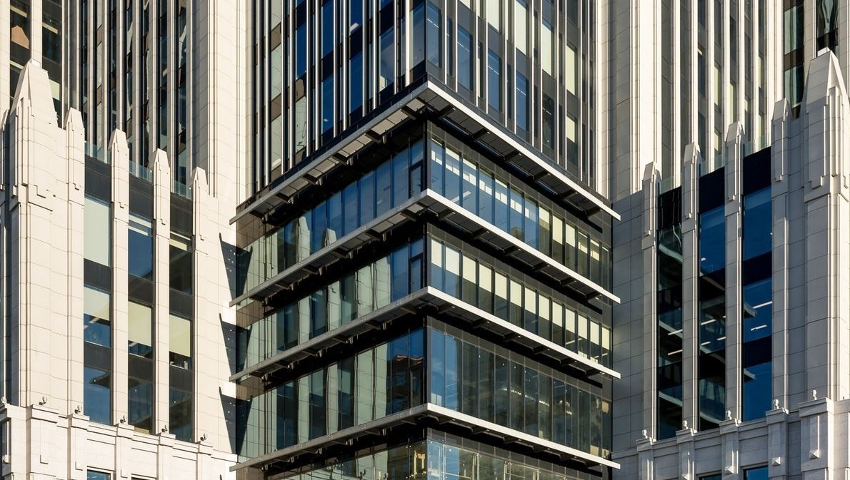
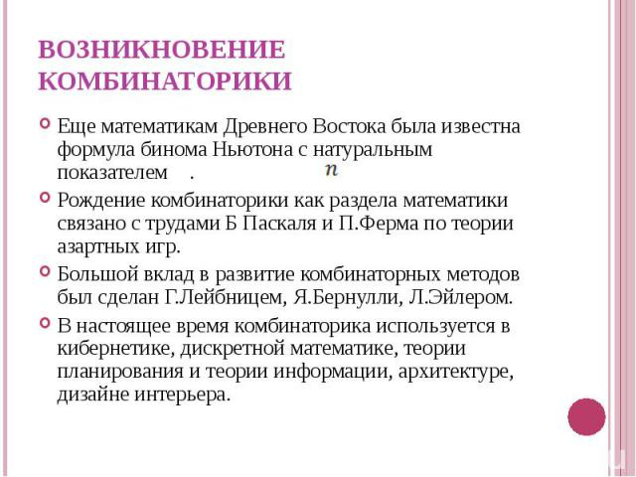

Комбинаторика -это раздел математики, изучающий дискретные объекты, множества (сочетания, перестановки, размещения и перечисления элементов) и отношения на них (например, частичного порядка).
Термин «комбинаторика» был введён в математический обиход Лейбницем, который в 1666 году опубликовал свой труд «Рассуждения о комбинаторном искусстве».
Архитектурная комбинаторика – это раздел архитектурной теории, изучающий вопросы формообразования на основе различных комбинаций.
Архитектурная комбинаторика объединяет в себе концептуальную и формальную комбинаторику.
Концептуальная комбинаторика- это подбор различных концепций, идей, принципов для решения поставленных задач, образование из них любых возможных комбинаций, замена одних идей, принципов, схем и т.п. другими, корректирование, трансформация проектных идей .
Формальная комбинаторика- интерпретация идеи, принципа, образа, схемы в комбинациях материальных элементов формы и их качеств, опредмечивание идеи с помощью комбинаций элементов и качеств.
Архитектурная комбинаторика проявляется, если сравнивать повторяющиеся устойчивые формы, которые можно отнести к категории- морфотипы
При этом морфотипы существуют уже столетиями и только из века в век видоизменяются в рамках другого стиля.

К примеру морфотип- Портал:
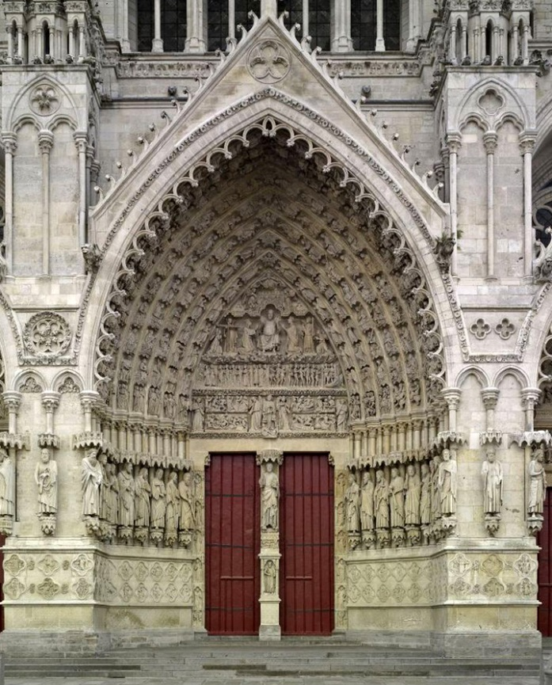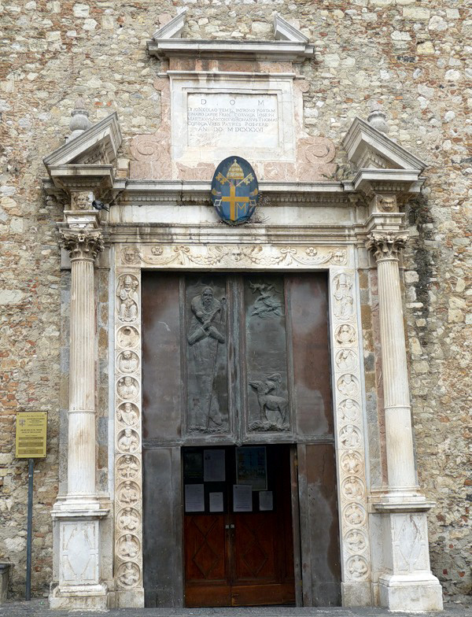
В число комбинаторных изменяемых характеристик здесь входят:
- размеры и пропорции портала;
- размеры и пропорции входного проема;
- конфигурация завершающей части проема (тип арки, прямая балка и т.п.);
- горизонтальные и вертикальные членения всего портала;
- характер завершающей части портала;
- Стилистические признаки;
- материал и конструкция;
- архитектурные детали;
- Знаковое содержание (вход в храм, во дворец, в жилой дом, для массовой публики, реклама и т.д.)

архитектурные профили

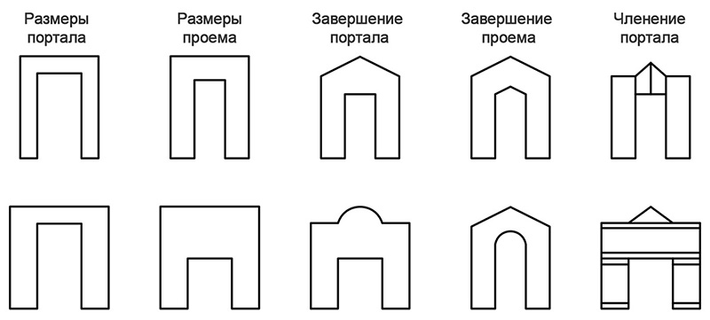
Еще один пример архитектурной комбинаторики в более мелких деталях – архитектурные профили, в которых тоже меняются свойственные им признаки.
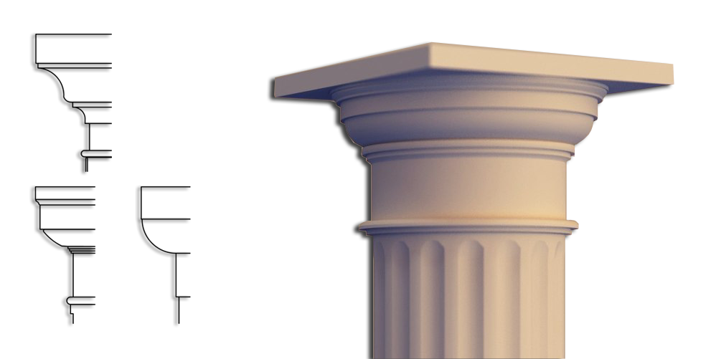
К ним относятся:
- набор образующих элементов (полочка, скоция, валик, выступ, гусек и т.д.)
- сечение этих элементов (высота, вынос, начертание кривых линий);
- сочетание элементов, порядок их расположения относительно друг друга;
- число элементов в профиле;
- степень соответствия канону (например - ордеру).

алгоритм процесса
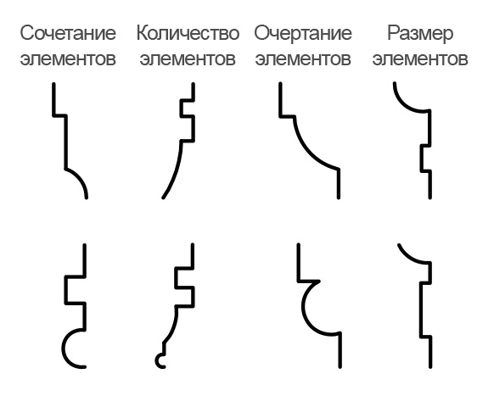
Необходимо отметить, что комбинаторика осуществляется по многим направлениям и не сводится к простым перестановкам элементов и их сочетаниям. Это нечто больше, чем геометрическая игра с формой.
За внешним, видимыми изменениями формы существует еще одна комбинаторная сфера – это сфера идей, принципов, а также утилитарных, информативных эстетических и др. функций. Однако этот концептуальный и функциональный уровень комбинаторики изучен крайне мало.
Анализ вариантов морфотипов может дать ответ на вопрос о закономерности комбинаторики. Существует ли она? И в чем она заключается? Можно ли на ее основе создать алгоритм процесса?

ОСНОВНЫЕ ОПЕРАЦИИ
На концептуальном уровне основной операцией является подбор и объединение идей, образов, принципов и т.п. , призванных инициировать процесс формального комбинирования. Идеи могут быть главными и вспомогательными. Из их сочетания складывается идейная среда, питающая формальный уровень комбинаторики.
Спектр формальных операций значительно шире. Они делятся на четыре группы:
- 1. Выбор и замена элементов
- 2. Изменение качеств элементов, в том числе:
- изменение конфигурации;
- изменение размеров;
- раскрашивание (т.е. присвоение негеометрических свойств)
- 3.Позиционирование элементов, в том числе:
- изменение интервала между элементами;
- наслоение фигур;
- вписывание фигур;
- блокировка элементов и фигур.
- 4. Изменение количества элементов
С помощью этих операций создаются любые сочетания из любых элементов. В живом творческом процессе применяют чаще всего по нескольку операций одновременно или последовательно.

ПЛОСКИЕ И ПРОСТРАНСТВЕННЫЕ РЕШЕТКИ

Свойства решеток наиболее часто использовались в комбинаторном проектировании.
Еще в 60-е годы американский архитектор У.Неча, предложил свою «теорию поля», основанную на использовании свойств решеток для вариантного проектирования, т.е. комбинаторных процедур.
Суть в том, что решетки обеспечивают упорядоченность структуры объекта. Вносят в него начало регулярности.
Решетки встречаются в градостроительных системах, в планах, фасадах, в конструктивных структурах зданий и даже в отдельных деталях зданий.
Кстати распространенность и значимость решеток не является привилегией архитектуры. Они есть всюду и отражают одну из универсальных основ строения любых материальных форм.
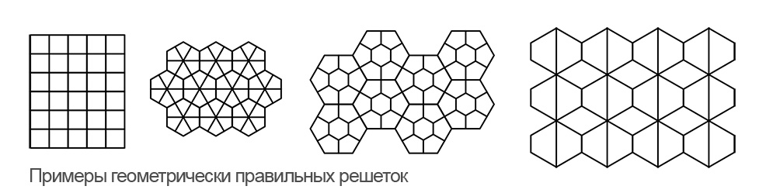
Свойства решеток использовались в советские годы для типизации проектных решений. По сути, модульное проектирование основано на этих свойствах.
Важно отметить, что решетки очень разнообразны по своему строению, их диапазон огромен, от простых квадратных сеток до сложнейших орнаментальных композиций.
Одним из свойств решеток является их размещающая способность. Суть этого свойства состоит в том, что уменьшая или увеличивая базовую ячейку решетки, можно менять степень деталировки плана или иных конфигураций.
